Примечание:
В данном списке, в основном, отражены только вожатые и сотрудники, прошедцие школу пионерского вожатого (ШПВ) в указанный год
и получившие направление на работу в указанный лагерь.
Сотрудники работавшие в легере с прошлых лет или вожатые-студенты, приезжавшие работать на несколько смен,
в данных списках не отражены. К сожалению, пока мы не обладаем такой информацией.
Будем признательны если вы поделитесь с сайтом Архива Орлёнка такими сведениями!
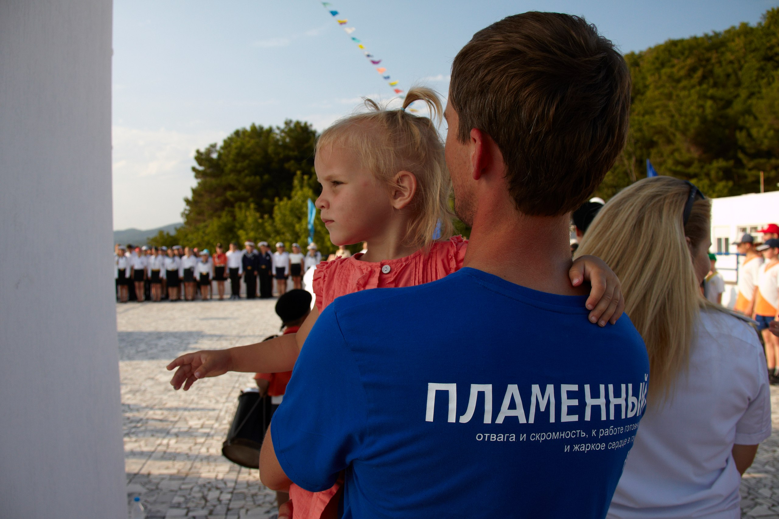
60е
1965 | 1966 | 1967 | 1968 | 1969
70е
1970 | 1971 | 1972 | 1973 | 1974
1975 | 1976 | 1977 | 1978 | 1979
80е
1980 | 1981 | 1982 | 1983 | 1984
1985 | 1986 | 1987 | 1988 | 1989
90е
1990 | 1991 | 1992 | 1993 | 1994
1995 | 1996 | 1997 | 1998 | 1999
2000е
2000

